TRÁVIACA SÚSTAVA – dokončenie

Žalúdok – vakovitý orgán, medzi pažerákom a tenkým črevom
-vnútro pokrýva hlien MUCÍN (jeho význam: chráni žalúdok pred kyselinou chlorovodíkovou)
-súčasťou žalúdka je žalúdočná šťava, ktorá sa skladá z:
1.kyseliny chlorovodíkovej – ničí baktérie, vírusy ...
2.pepsín – enzým, ktorý rozkladá bielkoviny ....
-žalúdok je tvorený z hladkej svaloviny
- objem prázdneho žalúdka je– 1 - 2 litre
Tenké črevo – nachádza sa medzi žalúdkom a hrubým črevom
-význam: vstrebávanie živín cez stenu do krvi + dotrávenie potravy
-tenké črevo obsahuje kĺky a mikrokĺky (význam: zväčšujú povrch, tým pádom sa zväčší plocha cez
ktorú sa môžu vstrebať živiny do krvi)
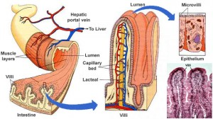
-skladá sa z 3 častí: 1.dvanástnik – do ňho ústia výlučky z pečene a podžalúdkovej žľazy !!!!
2.lačník
3.bedrovník
